Bước 1: Xác định Entity, Attribute, Khóa chính cho thực thể trung gian Do quan hệ giữa HOC_VIEN và KHOA_HOC là N-N (Nhiều - Nhiều), ta cần một thực thể trung gian để phân giải thành 2 quan hệ 1-N và lưu trữ thêm thuộc tính DiemSo.
Entity | Attribute cần lưu | Khóa chính (PK) đề xuất
HOC_VIEN | MaHV, HoTen, NgaySinh | MaHV
KHOA_HOC | MaKH, TenKH, SoTietHoc | MaKH
DANG_KY | MaDK, MaHV | MaDK, MaHV,

Bước 2: Vẽ quan hệ qua thực thể trung gian
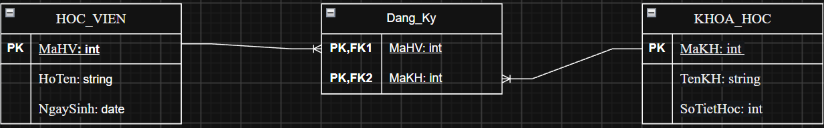
Bước 3: Chuẩn hóa dữ liệu (Xử lý vi phạm 2NF)
- Cột vi phạm 2NF: Cột TenKH.
- Lý do vi phạm: Dạng chuẩn 2 (2NF) yêu cầu tất cả các thuộc tính không khóa phải phụ thuộc hàm hoàn toàn vào toàn bộ khóa chính. Trong bảng nháp, khóa chính là khóa ghép (MaHV, MaKH). Tuy nhiên, thuộc tính TenKH (Tên khóa học) chỉ phụ thuộc vào MaKH chứ không hề phụ thuộc vào MaHV (đây gọi là phụ thuộc từng phần). Trong khi đó, DiemSo mới là thuộc tính phụ thuộc hoàn toàn vào cả 2 (phải biết học viên nào học khóa nào mới xác định được điểm).
- Đề xuất tách bảng để đạt chuẩn 2NF:
  - Bảng KHOA_HOC: MaKH (PK), TenKH, SoTietHoc.
  - Bảng DANG_KY (Thực thể trung gian): MaHV (PK, FK), MaKH (PK, FK), DiemSo.

